

ผลการปฏิบัติงาน เดือน ตุลาคม ๒๕๖7
ประจำปีงบประมาณ พ.ศ.๒๕๖8
งานสอบสวน สถานีตำรวจภูธรสว่างอารมณ์
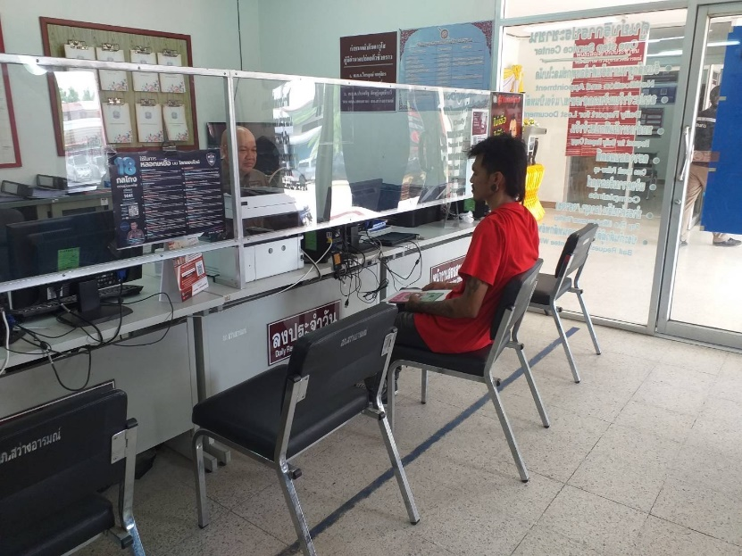
วันที่ 1 ตุลาคม – 31 ตุลาคม 2567 พนักงานสอบสวนได้รับแจ้งความร้องทุกข์ จำนวน 7 เรื่อง วันที่ 1 ตุลาคม – 31 ตุลาคม 2567 พนักงานสอบสวนได้รับสำนวนคดีอาญาไว้ทำการสอบสวน 7 คดี สอบสวนเสร็จสิ้นแล้ว 7 คดี คงเหลือและอยู่ระหว่างการสอบสวน - คดี

วันที่ 6 ตุลาคม 2567 เวลา​ประมาณ 17.30 น. พนักงานสอบสวนรับแจ้งเหตุคนผูกคอเสียชีวิต เหตุเกิด ต.พลวงสองนาง อ.สว่างอารมณ์ จ.อุทัยธานี และแจ้งแพทย์เวรดำเนินการในส่วนที่เกี่ยวข้องต่อไป


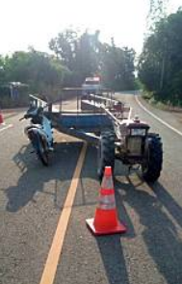
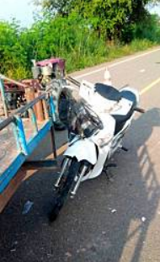
วันที่ 9 ตุลาคม 2567 เวลาประมาณ 15.50 น.​ ได้รับแจ้งเหตุ รถทางการเกษตรชนกับรถจักรยานยนต์ชนกัน บริเวณถนนเส้นบ้านตะเคียน ต.บ่อยาง อ.สว่างอารมณ์ จ.อุทัยธานี นำตัวผู้ได้รับบาดเจ็บส่งโรงพยาบาล และดำเนินการสอบสวนต่อไป ​

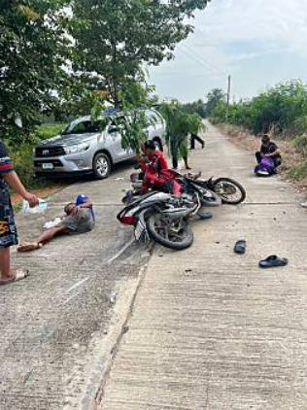
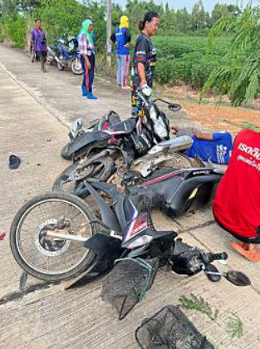
วันที่ 11 ตุลาคม 2567 เวลาประมาณ 10.00 น. ได้รับแจ้งเหตุ รถจักรยานยนต์ชนกับรถจักรยานยนต์ ถนนคอนกรีตในหมู่บ้าน บ้านบึงนา ม.18 ต.ไผ่เขียว อ.สว่างอารมณ์ จ.อุทัยธานี นำตัวผู้ได้รับบาดเจ็บส่งโรงพยาบาล และดำเนินการสอบสวนต่อไป

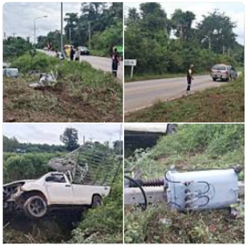
วันที่ 21 ตุลาคม 2567 เวลาประมาณ 09.55 น. ได้รับแจ้งเหตุ รถยนต์ชนเสียหลัก สถานที่เกิดเหตุ บริเวณถนนเส้น 3456 ม.25 ต.ไผ่เขียวอ.สว่างอารมณ์ จ.อุทัยธานี ผู้ขับขี่ได้รับบาดเจ็บเล็กน้อย และดำเนินการสอบสวนต่อไป

วันที่ 29 ตุลาคม 2567 เวลาประมาณ 16.40 น. ได้รับแจ้งเหตุ รถยนต์ชนกับรถจักรยานยนต์ สถานที่เกิดเหตุ สี่แยกไฟแดงสว่างอารมณ์ ม.1 ต.สว่างอารมณ์ อ.สว่างอารมณ์ จ.อุทัยธานี ผู้ขับขี่ได้รับบาดเจ็บเล็กน้อย และดำเนินการสอบสวนต่อไป
